Министерство науки и высшего образования Российской Федерации

Федеральное государственное бюджетное образовательное учреждение

высшего образования

«Алтайский государственный технический университет им. И.И. Ползунова»

УТК

Отчёт защищён с оценкой______________________

Преподаватель *И.Ю.Бутов*

(подпись) (и.о. фамилия)

« » 2025 г.

Отчёт по лабораторной работе №1

*«***Выбор и исследование предметной области. Разработка макета.***»*

по дисциплине «Проектирование и разработка интересов пользователя»

Студенты группы *ИСП-31 Е.Э. Паршутин*

Преподаватель  *И.Ю.Бутов*

БАРНАУЛ 2025

**Содержание**

1. Выбор и обследование предметной области, формулирование требований к интерфейсу 3

2. Анализ и выделение основных целей сайта 3

3. Анализ и определение целевой аудитории 4

4. Анализ рынка конкурентов и конкурентные преимущества 4

5. Разработать и спроектировать карту сайта. 5

6. Поиск и разработка макета сайта: 6

# **1. Выбор и обследование предметной области, формулирование требований к интерфейсу**

Предметная область:  
Neofy — это музыкальный стриминговый сервис, предоставляющий доступ к трекам, плейлистам и персонализированным рекомендациям. Сервис предлагает как бесплатную версию с рекламой, так и премиум-подписку с расширенными возможностями (офлайн-прослушивание, HD-качество звука, отсутствие рекламы).

Основные требования к интерфейсу:

* Удобная навигация – разделы "Главная", "Просмотр", "Моя музыка", "Премиум", "Контакты".
* Персонализация – рекомендации на основе предпочтений пользователя.
* Управление плейлистами – создание, редактирование, сохранение.
* Личный кабинет – история прослушиваний, настройки профиля, подписка.
* Адаптивность – корректное отображение на мобильных (320px) и десктопных (1200px) устройствах.
* Премиум-функции – выделенный раздел с описанием тарифов и преимуществ.

# **2. Анализ и выделение основных целей сайта**

Основные цели Neofy:

* Доступ к музыке – предоставление обширной библиотеки треков и альбомов.
* Персонализация – умные алгоритмы, подбирающие музыку под настроение и вкус пользователя.
* Монетизация – привлечение пользователей к платной подписке (премиум).
* Социальный аспект – возможность делиться плейлистами, следить за друзьями.
* Поддержка артистов – продвижение независимых исполнителей.

# **3. Анализ и определение целевой аудитории**

Целевая аудитория Neofy:

* Возраст: 16–35 лет.
* Интересы: современная музыка (хип-хоп, поп, электроника, инди).
* Поведение: активные пользователи смартфонов, студенты, молодые профессионалы.
* Потребности:
  + Доступ к новым релизам.
  + Персонализированные плейлисты.
  + Возможность слушать музыку без рекламы.
  + Офлайн-режим для прослушивания без интернета.

# **4. Анализ рынка конкурентов и конкурентные преимущества**

Основные конкуренты:

* Spotify – глобальный лидер, мощные рекомендации.
* Apple Music – интеграция с экосистемой Apple.
* Яндекс.Музыка – локальный сервис с адаптацией под российский рынок.

Конкурентные преимущества Neofy:

* Бесплатный пробный период – 1 месяц премиум-подписки.
* Поддержка независимых артистов – эксклюзивные треки.
* Гибкие тарифы – индивидуальные, студенческие, семейные планы.
* Минималистичный интерфейс – удобство и простота.
* Офлайн-режим – скачивание музыки для прослушивания без интернета.

# **5. Разработать и спроектировать карту сайта.**

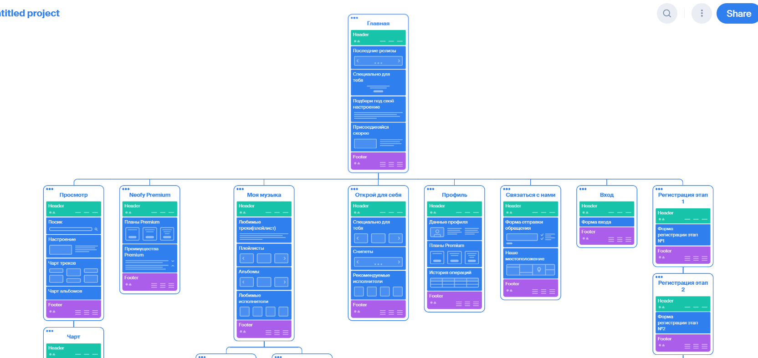

Изображение выглядит как текст, диаграмма, снимок экрана, дизайн

Контент, сгенерированный ИИ, может содержать ошибки.

# **6. Поиск и разработка макета сайта:**

**Ссылка на макет в Figma:** https://www.figma.com/design/GnZGumKllaLBLnFOgzuEcB/%D0%9C%D1%83%D0%B7%D1%8B%D0%BA%D0%B0%D0%BB%D1%8C%D0%BD%D1%8B%D0%B9-%D1%81%D0%B5%D1%80%D0%B2%D0%B8%D1%81-Neofy?m=auto&t=EUc0rotZexMesPiR-6